Pracovní list 8

Část A: Tady je pár příkladů slavných deep fakes. Jeden z obrázků je ale skutečný. Poznáš který?
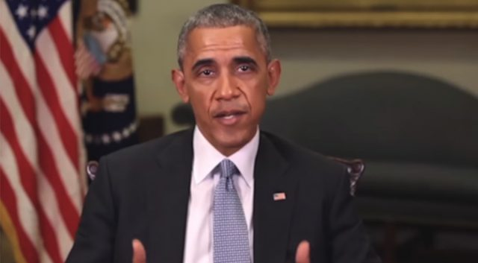

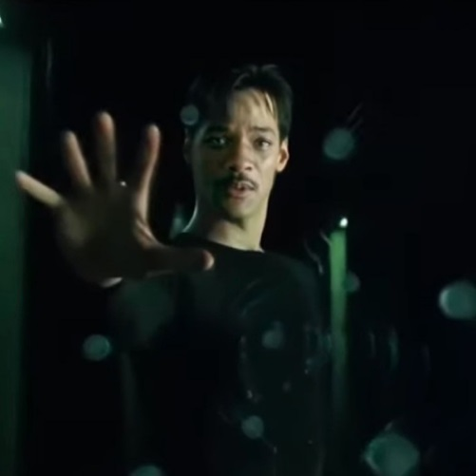
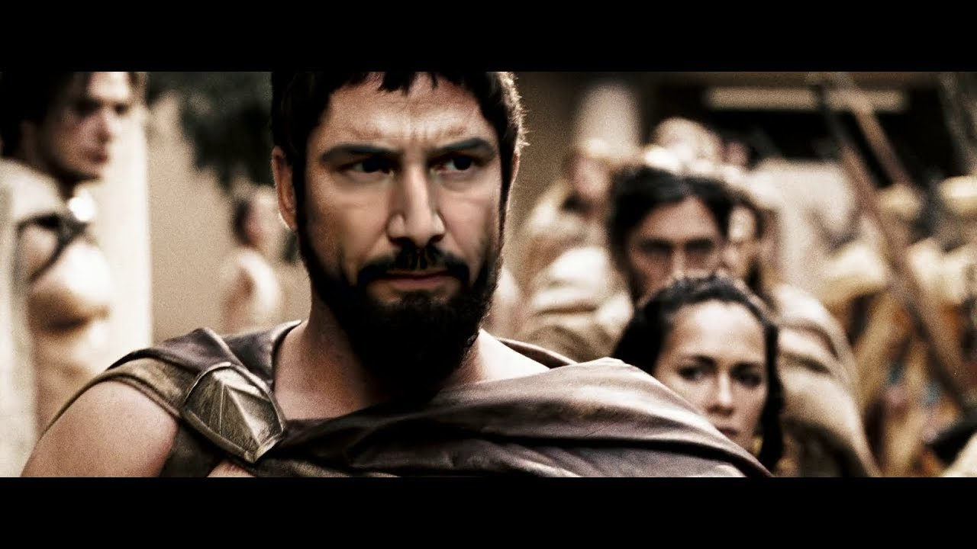

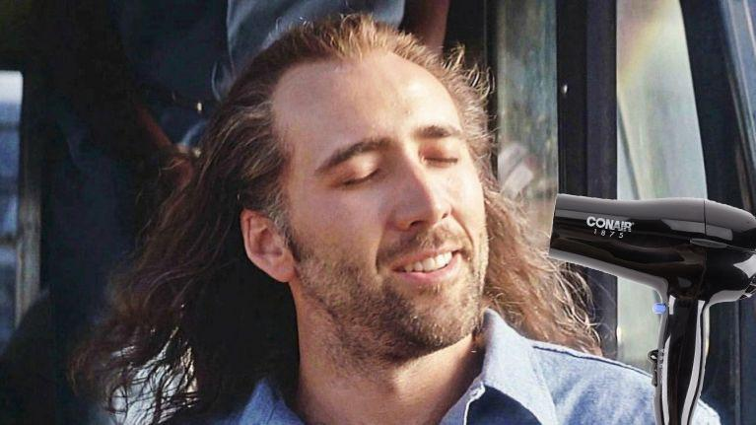

Odpověď

Skutečný je samozřejmě Nicolas Cage. Všichni ostatní jsou falešní. Možná jste se nechali nachytat Barackem Obamou, ale všimněte si jeho obličeje detailněji. Jedná se o jedno z nejznámějších deep fake videí. Na celé se můžete podívat zde: https://www.youtube.com/watch?v=cQ54GDm1eL0&feature=emb_title

Poznali byste, že se jedná o fake?

Část B: Popovídej si se spolužáky nebo rodiči o tom, co by se mohlo stát, kdyby někdo použil třeba zrovna tvůj obličej do falešného videa. Deep fakes se totiž netýkají jen celebrit.

Část C: Poznat falešný, nebo satirický profil občas nemusí být snadné. Je ale několik poznávacích znamení, podle, kterých je lze odhalit. Prohlédni si následující profily a sepiš, podle čeho jsi poznal/a, že se jedná o fake nebo satiru. Pozor, je tam jeden reálný!

1. https://www.instagram.com/arianasgrande/
2. https://www.instagram.com/natyhrychova/
3. https://twitter.com/RussianEmbCZnot
4. https://twitter.com/VaclavKlaus_ml
5. https://www.tiktok.com/@terysa_official
6. https://www.facebook.com/jiriovcacekunofficial

Zkus ještě najít, jestli má Lukefry nějaký falešný profil.

Odpovědi:

- Falešný profil poznáš podle toho počtu sledujících, podle počtu příspěvků i podle toho, že tam chybí modrá verifikační fajfka. 133 tisíc fanoušků je sice hodně, ale pro Arianu?

- Tady je opět podezřelý nízký počet sledujících a také nejsou žádné informace v biu.

- Že se jedná o parodický účet, je napsáno hned v popisku. Když to ale vidíš ve feedu nemusí to být hned jasné.

- Tento účet je reálný. Sice nemá verifikační fajfku, ani takové množství sledujících, ale jedná se o opravdového Václava Klause mladšího.

- Vypadá to jako Terysa18, ale není to Terysa18. Reálná má na Tiktoku 619 tisíc sledujících, tak myslíš, že by si založila nový profil?

- Ne vždy se můžeš spoléhat na počet sledujících. Tenhle parodický účet jich má skoro třikrát tolik, než reálný. Informace jsou ale v popisku a i při prozkoumání obsahu je jasné, že je jedná o satiru.

